文件编号：LTE-HeNB_(X2AP)_(CELL ACTIVATION)_DYCS_V1.0

TD-LTE HeNB协议栈软件系统

CELL ACTIVATION模块
详细设计说明书

拟制：靳杰
时间：2012.2.14

中国科学院计算技术研究所
无线通信技术研究中心
软件组
LTE协议栈研发项目组
修改记录
文件编号 | 版本号 | 拟制人/  修改人 | 拟制/修改日期 | 更改理由 | 主要更改内容  （写要点即可）
 | 0.5 | 靳杰 | 2011-2-14 | 建立
注1：每次更改归档文件（指归档到组内及研究室的文件）时，需填写此表。
注2：文件第一次归档时，“更改理由”、“主要更改内容”栏写“无”。
修改列表：


本文档的程序或内容受版权法的保护，未经中科院计算所的书面许可，不得擅自泄漏、拷贝或复制本文档资料的全部或部分。

1 引言 1
1.1编写目的 1
1.2背景 1
1.3定义 1
1.4参考资料 1
2 模块描述 2
2.1 模块综述 2
2.2 模块接口 2
3 模块设计 3
3.1 模块结构 3
3.2 关键算法 3
3.3 函数描述 3
4 数据描述 4
4.1数据结构说明 4
4.2全局变量说明 5
4.3数据库说明 5
5 函数定义 6
5.1引用函数描述 6
5.1.1 引用核心数据结构模块的接口 6
5.1.2 引用ASN模块的接口 6
5.1.3 引用X2AP消息发送模块的接口 6
5.1.4引用底层其他模块的接口 6
5.2内部函数定义 6
5.2.1 INT32 handle_cell_act_req(x2_connection_t *x2_ConnectInfo_p, void *x2ap_message_p) 6
5.2.2 INT32 handle_cell_act_resp(x2_connection_t *x2_ConnectInfo_p, void *x2ap_message_p) 7
5.2.3 INT32 handle_cell_act_fail(x2_connection_t *x2_ConnectInfo_p, void *x2ap_message_p) 8
5.2.4 INT32 send_cell_act_req(x2_connection_t *x2_ConnectInfo_p，x2_ServedCellsToActivate_t *cells_to_act_p) 9
5.2.5 INT32 send_cell_act_resp(x2_connection_t *x2_ConnectInfo_p，x2_ActivatedCellList_t *acted_cell_list_p) 10
5.2.6 INT32 send_cell_act_fail(x2_connection_t *x2_ConnectInfo_p，x2_Cause_t *cause) 11

详细设计说明书

1 引言

1.1编写目的
本文档将作为CELL ACTIVATION模块的代码编写的依据，详细说明了本模块功能、结构、函数定义，以及与其它模块的接口。本说明书的读者为LTE HeNB端的CELL ACTIVATION传输模块设计、编码人员、测试人员、项目组负责人员、实验室主任及相关项目管理人员。
编写本说明书的目的在于
- 为开发人员提供依据。
- 为修改和维护本系统提供条件。
- 项目负责人将根据本文档计划和控制系统设计、开发的全过程。

1.2背景
软件系统名称：TD- LTE HeNB协议栈软件系统
软件开发者：中科院计算所无线通信技术研究中心-LTE协议栈研发项目组
开发语言：C语言
硬件平台：暂无
软件平台：Linux

1.3定义
- eNB E-UTRAN NodeB
- E-UTRAN Evolved Universal Terrestrial Radio Access Network
- AP Application Protocol

1.4参考资料
- 《3GPP TS 36.423: "X2 Application Protocol" V9.6.0》；

2 模块描述

2.1 模块综述
本模块负责CELL ACTIVATION模块的相关信令发送与处理。
该模块目的是让邻小区激活之前因为节约资源等原因而关闭着的一个或者多个服务小区。

2.2 模块接口

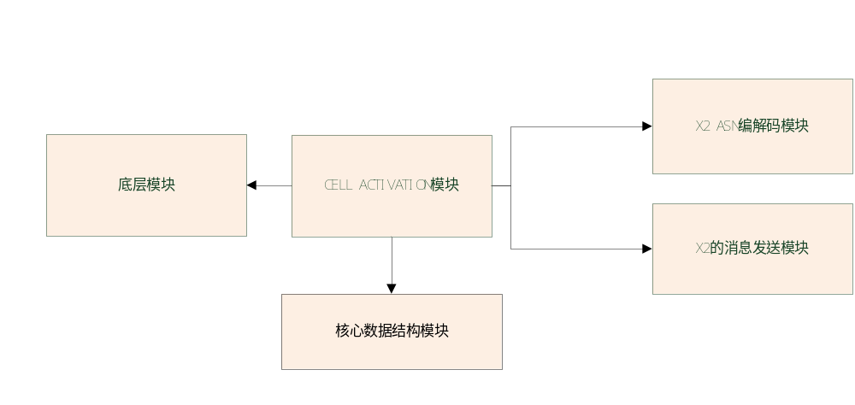
图2-1CELL ACTIVATION模块与其它模块接口关系图

注：箭头表示接口调用的关系

1、与核心数据管理模块的关系
CELL ACTIVATION模块不为核心数据管理模块提供接口。
核心数据结构管理模块为CELL ACTIVATION模块提供获得eNB上下文及更新小区配置的接口。
2、与ASN编解码模块的关系
CELL ACTIVATION模块不为ASN编解码模块提供接口。
ASN编解码模块为CELL ACTIVATION模块提供消息编码的接口。
3、与消息发送模块的关系
CELL ACTIVATION模块不为消息发送模块提供接口。
消息发送模块为CELL ACTIVATION模块提供发送消息的接口。
4、与底层其他模块的关系
CELL ACTIVATION模块不为底层其他模块提供接口。
底层其他模块为CELL ACTIVATION模块提供激活eNB小区的接口。

3 模块设计

3.1 模块结构
CELL ACTIVATION模块分为六个小的子模块，包括处理和发送CELL ACTIVATION REQUEST消息、处理和发送CELL ACTIVATION RESPONSE消息和处理和发送CELL ACTIVATION FAILURE消息。

3.2 关键算法

3.3 函数描述
函数名 | 功能 | 子模块：部分
INT32 handle_cell_act_req(x2_connection_t *x2_ConnectInfo_p, void *x2ap_message_p) | 处理CELL ACTIVATION REQUEST消息 | 处理消息子模块
INT32 handle_cell_act_resp(x2_connection_t *x2_ConnectInfo_p, void *x2ap_message_p) | 处理CELL ACTIVATION RESPONSE消息 | 处理消息子模块
INT32 handle_cell_act_fail(x2_connection_t *x2_ConnectInfo_p, void *x2ap_message_p) | 处理CELL ACTIVATION FAILURE消息 | 处理消息子模块
INT32 send_cell_act_req(x2_connection_t *x2_ConnectInfo_p) | 发送CELL ACTIVATION REQUEST消息 | 发送消息子模块
INT32 send_cell_act_resp(x2_connection_t *x2_ConnectInfo_p) | 发送CELL ACTIVATION RESPONSE消息 | 发送消息子模块
INT32 send_cell_act_fail(x2_connection_t *x2_ConnectInfo_p) | 发送CELL ACTIVATION FAILURE消息 | 发送消息子模块

4 数据描述

4.1数据结构说明
typedef struct X2AP_x2_CellActivationRequest_s {
unsigned char bitmask;
x2_ServedCellsToActivate_t servedcellstoactivate;

} X2AP_x2_CellActivationRequest_t;

typedef struct X2AP_x2_CellActivationResponse_s {
unsigned char bitmask;
x2_ActivatedCellList_t activatedcelllist;
#define x2_CellActivationResponse_criticalitydiagnostics_chosen 0x1
x2_CriticalityDiagnostics_t criticalitydiagnostics; /* OPTIONAL */

} X2AP_x2_CellActivationResponse_t;

typedef struct X2AP_x2_CellActivationFailure_s {
unsigned char bitmask;
x2_Cause_t cause;
#define x2_CellActivationFailure_criticalitydiagnostics_chosen 0x1
x2_CriticalityDiagnostics_t criticalitydiagnostics; /* OPTIONAL */

} X2AP_x2_CellActivationFailure_t;

typedef struct x2_connection_s{
x2_conn_state_t state;

/*peer socket adress*/
struct sockaddr_storage peer_addr;

UINT8 setup_flag;

LteTimer timerid_tx;
UINT8 count_tx;

/*the setup timer*/
LteTimer timerid_setup_wait;
UINT8 count_setup_wait;

/*the cfg timer*/
LteTimer timerid_cfg_wait;
UINT8 count_cfg_wait;

/*last transmit message that non-ue associate*/
UINT8 *last_tx_msg;
UINT32 last_tx_msg_size;

/*neighbor enb infomation*/
x2_GlobalENB_ID_t global_enb_id;
x2_ServedCells_t x2_server_cells;
x2_GUGroupIDList_t *x2_gu_id_list_p;

/*Number of inbound/outbound streams (from the sender of the INIT) it wishes to use for this association*/
UINT16 in_streams;
UINT16 out_streams;

/*X2 sctp associated connection id*/
sctp_assoc_t associd;
}x2_connection_t;

4.2全局变量说明

4.3数据库说明

5 函数定义

5.1引用函数描述

5.1.1 引用核心数据结构模块的接口
- x2_conn_ptr2id(x2_ConnectInfo_p)

5.1.2 引用ASN模块的接口
1. int x2ap_encode(int procedure_code, int msg_type, void *msg, uint8_t *encode_buf, int bufsize)

5.1.3 引用X2AP消息发送模块的接口
1. INT32 x2ap_tx_henbmsg(x2_connection_t *x2_conn_p, UINT8 *buf, INT32 size)

5.1.4引用底层其他模块的接口
待定。功能：激活eNB的一个或者多个服务小区。

5.2内部函数定义

5.2.1 INT32 handle_cell_act_req(x2_connection_t *x2_ConnectInfo_p, void *x2ap_message_p)
功能描述
该函数负责处理CELL ACTIVATION REQUEST消息。
输入
x2_connection_t *x2_ConnectInfo_p X2连接上下文
void *x2ap_message_p 解码的CELL ACTIVATION REQUEST消息
算法与处理流程
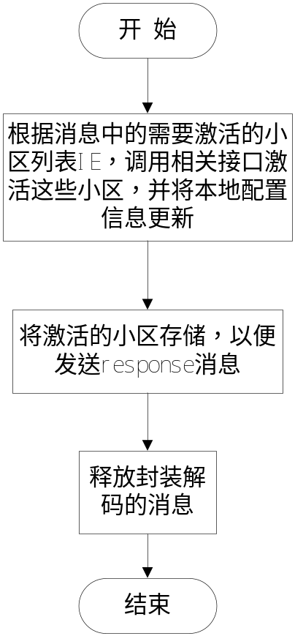
图5-1 handle_cell_act_req ()函数算法流程图
输出
返回
成功 X2_PROC_OK
失败
X2_ERR_SYS_PARAM X2_ERR_FUNC_PARAM X2_ERR_NO_MEM

5.2.2 INT32 handle_cell_act_resp(x2_connection_t *x2_ConnectInfo_p, void *x2ap_message_p)
功能描述
该函数负责处理CELL ACTIVATION RESPONSE消息。
输入
x2_connection_t *x2_ConnectInfo_p X2连接上下文
void *x2ap_message_p 解码的CELL ACTIVATION RESPONSE消息
算法与处理流程
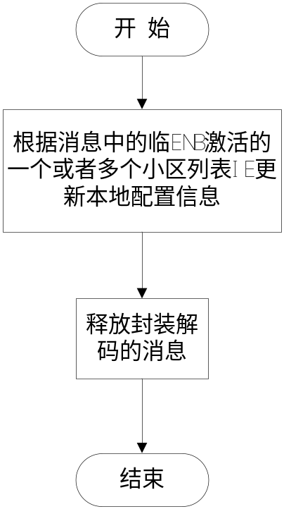
图5-2 handle_cell_act_resp()函数算法流程图
输出
返回
成功 X2_PROC_OK
失败
X2_ERR_SYS_PARAM X2_ERR_FUNC_PARAM X2_ERR_NO_MEM

5.2.3 INT32 handle_cell_act_fail(x2_connection_t *x2_ConnectInfo_p, void *x2ap_message_p)
功能描述
该函数负责处理解码后的CELL ACTIVATION FAILURE消息。
输入
void *x2ap_msg_p 解码后的CELL ACTIVATION FAILURE消息。
算法与处理流程
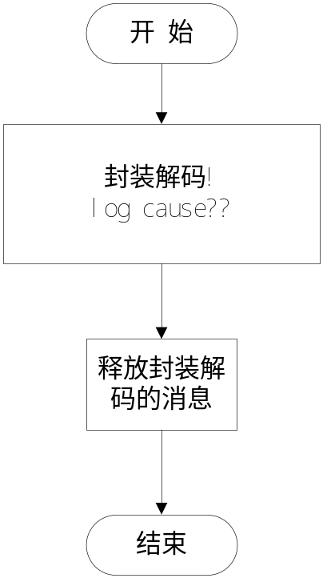
图5-3 handle_cell_act_fail ()函数算法流程图
输出
返回
成功 X2_PROC_OK；
失败
X2_ERR_SYS_PARAM X2_ERR_FUNC_PARAM X2_ERR_NO_MEM

5.2.4 INT32 send_cell_act_req(x2_connection_t *x2_ConnectInfo_p，x2_ServedCellsToActivate_t *cells_to_act_p)
功能描述
该函数负责发送CELL ACTIVATION REQUEST消息。
输入
x2_connection_t *x2_ConnectInfo_p X2连接上下文
x2_ServedCellsToActivate_t *cell_to_act_p 需要激活小区列表
算法与处理流程
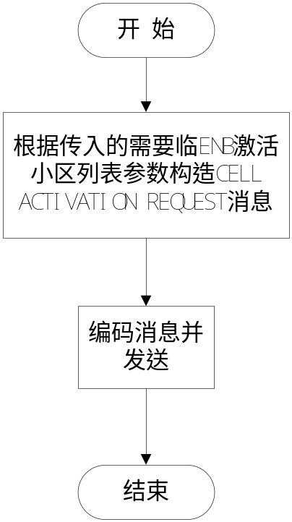
图5-4 send_cell_act_req ()函数算法流程图
输出
返回
成功 X2_PROC_OK；
失败
X2_ERR_SYS_PARAM X2_ERR_FUNC_PARAM X2_ERR_NO_MEM

5.2.5 INT32 send_cell_act_resp(x2_connection_t *x2_ConnectInfo_p，x2_ActivatedCellList_t *acted_cell_list_p)
功能描述
该函数负责发送CELL ACTIVATION RESPONSE消息。
输入
x2_connection_t *x2_ConnectInfo_p X2连接上下文
x2_ActivatedCellList_t *acted_cell_list_p 已经激活的小区列表
算法与处理流程
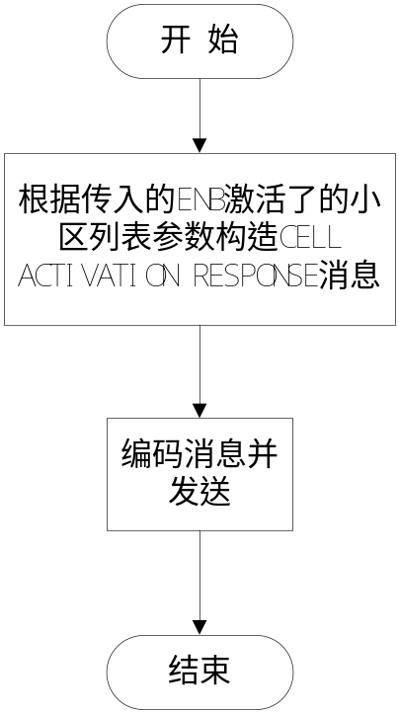
图5-5 send_cell_act_resp ()函数算法流程图
输出
返回
成功 X2_PROC_OK；
失败
X2_ERR_SYS_PARAM X2_ERR_FUNC_PARAM X2_ERR_NO_MEM

5.2.6 INT32 send_cell_act_fail(x2_connection_t *x2_ConnectInfo_p，x2_Cause_t *cause)
功能描述
该函数负责发送CELL ACTIVATION FAILURE消息。
输入
x2_connection_t *x2_ConnectInfo_p X2连接信息
x2_Cause_t *cause 小区激活失败原因

算法与处理流程
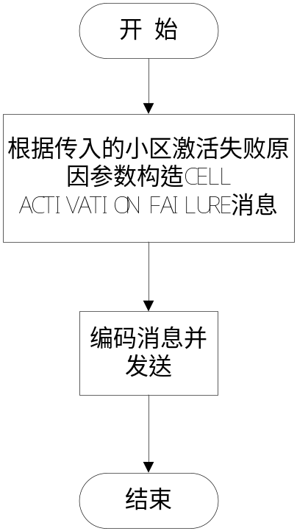
图5-4 send_cell_act_fail ()函数算法流程图
输出
返回
成功 X2_PROC_OK；
失败
X2_ERR_SYS_PARAM X2_ERR_FUNC_PARAM X2_ERR_NO_MEM

